

Asignatura Lengua y literatura 7°
Fecha 23 al 27 de noviembre.
Profesoras Sandra Soto - Ivonne Silva
O.A. OA 21 lenguaje Priorizado
Tema del mes “INTERESES Y MOTIVACIONES”.(OA 9 orientación)

La realización de la Reseña podrá sumar hasta 3 décimas a la Evaluación de Noviembre. El libro con el que puedes realizar la RESEÑA es
EL EXTRAÑO CASO DEL Doctor Jekyll y Mister Hyde (plazo de entrega viernes 27/11)

RETROALIMENTACIÓN
En el siguiente link encontrarás un video donde te explico un power point llamado
“ Publicidad y propaganda” . Podrás verlo todas las veces que quieras.
Clase 8° publicidad y propaganda

CLASE 1
1. OBSERVA LOS AFICHES Y LUEGO COMPLETA EL SIGUIENTE CUADRO CON LOS ELEMENTOS SOLICITADOS.
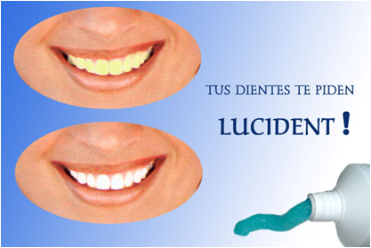

Producto | Pasta dientes
Marca | lucident
Slogan | Tus diente te piden
Imagen | Dientes amarillos , dientes blanco
Estereotipos | Que los dientes amarillos son de fumador, y los dientes blanco que se ven lindo

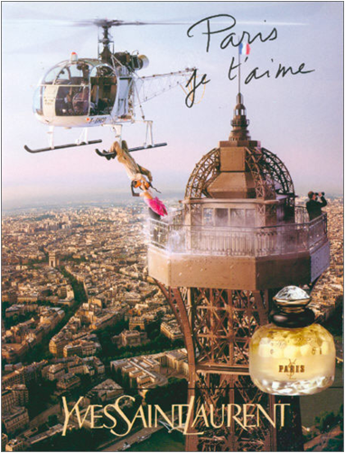

Producto | Perfume
Marca | Yves Saint Laurent
Slogan | Paris je t aime
Imagen | Un helicóptero volando cerca de una torre con una pareja besandose
Estereotipos | Te da estatus social

2. MARCA CON UNA X SI ES PUBLICIDAD O PROPAGANDA Y LUEGO EXPLICA EL PORQUÉ DE TU DECISIÓN.
1 2 3
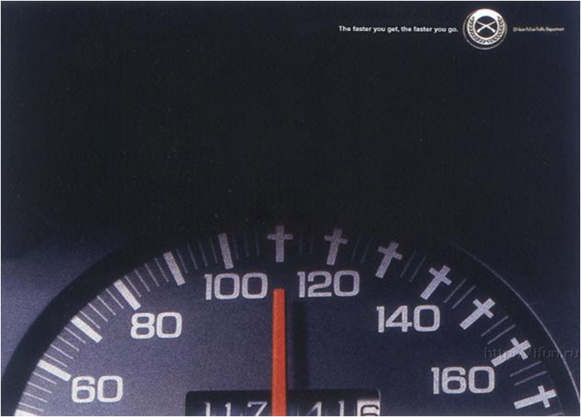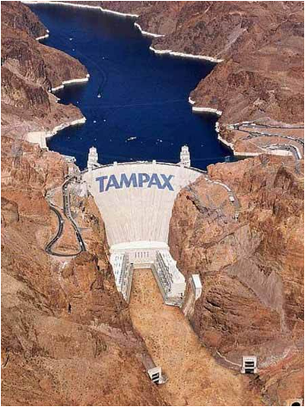

anuncio | PUBLICIDAD | PROPAGANDA | POR QUÉ? Argumenta tu clasificación
N° 1 |  | x | Porque intenta convencer que el cigarrillo hace mal
N° 2 | x |  | Intenta convencer al espectador es rápido
N° 3 |  | x | Porque te obliga a buscar otra alternativa

CLASE 2 SOLUCIONARIO EVALUACIÓN FORMATIVA
Revisa las respuestas correctas y lee la explicación en cada caso

1. ¿Cuál es la finalidad de la Publicidad?
CORRECTA: convencer a alguien de adquirir bienes o servicios
INFORMAR DE LAS CUALIDADES DE UN PRODUCTO NO GARANTIZA QUE LO COMPREN . SE DEBE PERSUADIR AL COMPRADOR/ TAMPOCO OFRECER UN PRODUCTO O SERVICIO ,HAY QUE CONVENCER.

2. ¿Cuál es la finalidad de la Propaganda?
CORRECTA Busca cambiar la forma de pensar o actuar del público.
NO BUSCA VENDER - NI OFRECER UN PRODUCTO. NO ES COMPRA-VENTA

3. ¿Cuál de las siguientes opciones sería un ejemplo de PROPAGANDA?
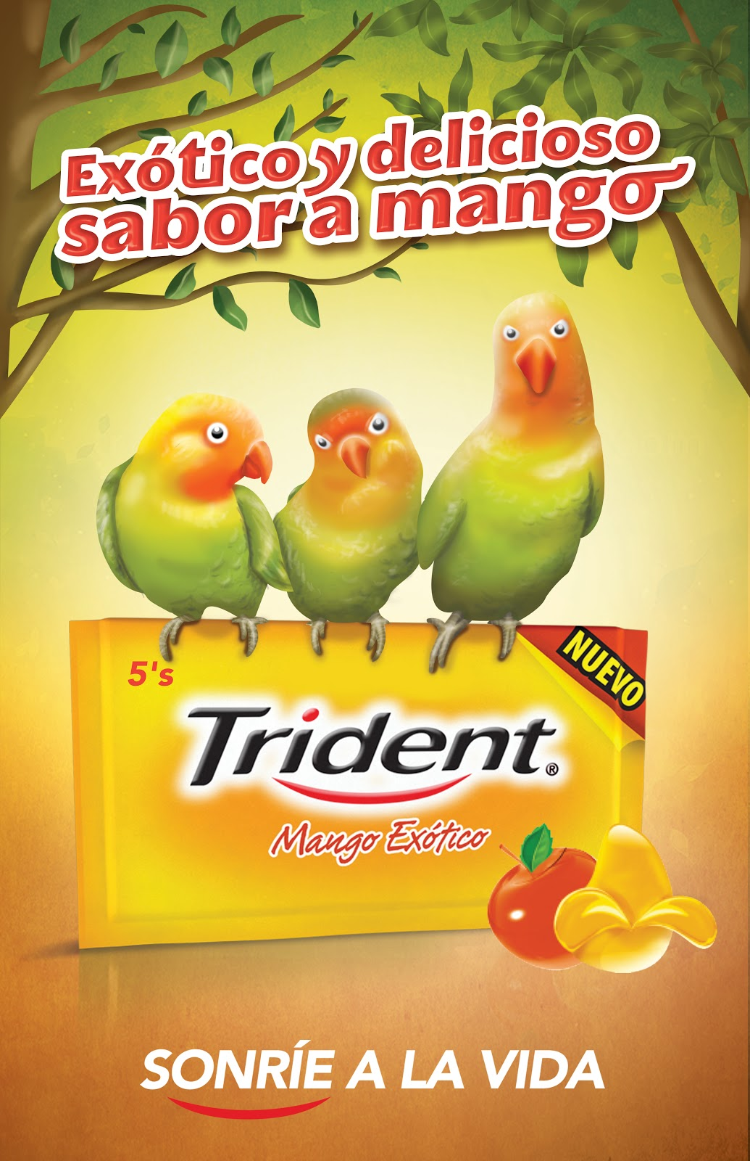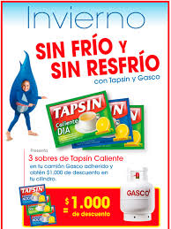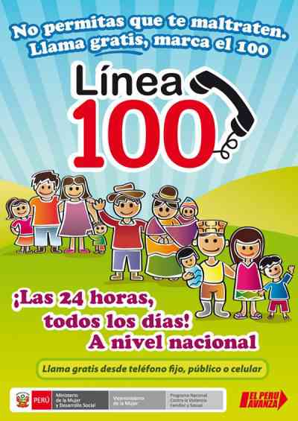

CORRECTA ES EL ANUNCIO 3 . BUSCA PREVENIR EL MALTRATO. NO VENDE .
EL 1 Y 2 SON PUBLICIDAD VENDEN UN PRODUCTO , UNA MARCA QUE SE OFRECE
LA IDEA ES CONVENCER AL CONSUMIDOR PARA QUE COMPRE

4. ¿Cuál de las siguientes opciones sería un ejemplo de PUBLICIDAD?

ANUNCIO 1 ANUNCIO 2 ANUNCIO 3
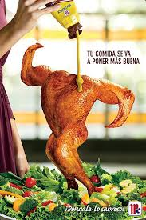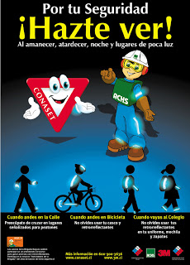

CORRECTA ANUNCIO 1 . PUBLICIDAD VENDE MOSTAZA MC.
EL ANUNCIO 1 ES PROPAGANDA BUSCA PROTEGER A LOS PUMAS
EL ANUNCIO 3 ES PROPAGANDA PROMOCIONA EL USO DE ROPA REFLECTANTE

5. En el siguiente AFICHE ¿Cuál es el SLOGAN? (texto breve y llamativo)

SLOGAN SONRÍE A LA VIDA RESPUESTA CORRECTA
MARCA TRIDENT (NOMBRE DEL PRODUCTO)
PRODUCTO CHICLES

6. En el siguiente AFICHE ¿Cuál es el SLOGAN?
SLOGAN SIN FRÍO Y SIN RESFRÍO ( RESPUESTA CORRECTA)
MARCA TAPSIN
PRODUCTO MEDICAMENTO EN POLVO PARA EL RESFRÍO

7. ¿Cuál es el destinatario principal de este aviso?
RESPUESTA CORRECTA
DESTINATARIO :PRINCIPALMENTE LAS MUJERES(Ella sonríe a la cámara)

SLOGAN TUS DIENTES PARECEN PERLAS
MARCA COLGATE
PRODUCTO PASTA DENTAL

8. ¿Cuál es el destinatario o público de este aviso?
CORRECTA HOMBRES (PUBLICIDAD ESTEREOTIPO DE GÉNERO)


9. ¿Qué es un estereotipo? DEFINICIÓN
RESPUESTA CORRECTA
Es una imagen simplista de la realidad , aceptada por un grupo de personas

10. ¿Qué clases de estereotipos existen? POWER POINT
RESPUESTA CORRECTA Étnico , Etáreo , De género y Económico

ÉTNICO O DE RAZA = LE DA MÁS VALOR A LA RAZA BLANCA O BELLEZA OCCIDENTAL
ETÁREO O DE EDAD = RELACIONA TODO LO POSITIVO CON LA JUVENTUD
DE GÉNERO = DIFERENCIA ROLES ENTRE MUJERES Y HOMBRES
ECONÓMICO O SOCIAL MUESTRA LAS DIFERENCIAS DE NIVEL SOCIAL Y ECONÓMICO

11. ¿Qué IMAGEN DE MUJER se muestra en este anuncio de automóviles?

RESPUESTA CORRECTA MUJER OBJETO

12.¿Qué VISIÓN DE MUNDO expresa este anuncio?

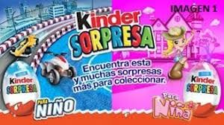
RESPUESTA CORRECTA Los juguetes dependen del sexo del niño o la niña
ESTEREOTIPO DE GÉNERO
13. ¿Cuáles de las siguientes opciones describe mejor lo que es un INFORME?
RESPUESTA CORRECTA Texto que informa el resultado de una investigación de manera clara y ordenada

14. En relación con la ESTRUCTURA de un Informe ¿Cuál de las siguientes opciones es la correcta?
CORRECTA En la introducción, se presenta brevemente el tema y el objetivo del informe.

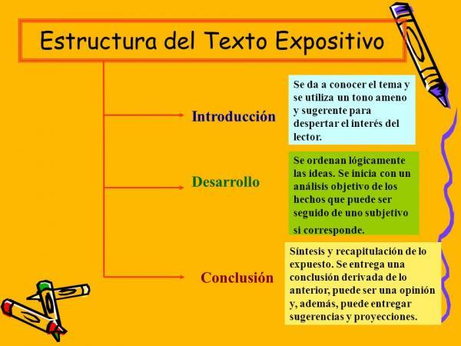
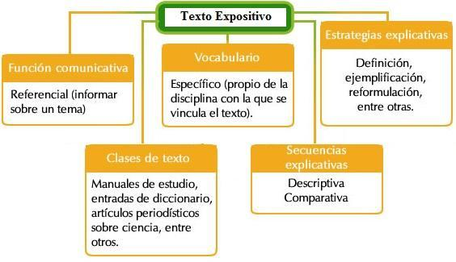

COMPRENSIÓN DE LECTURA
LAS RESPUESTAS ESTABAN LITERALES

RECOMENDACIONES
- RELEER EL TEXTO
- VOLVER AL PÁRRAFO SOLICITADO
- LEER TODAS LAS ALTERNATIVAS
- SELECCIONAR LA CORRECTA

La publicidad contribuye a la creación de estereotipos. Sabemos ya que no sólo nos venden un producto, nos venden el éxito social, la competitividad, el éxito personal…Y no olvidemos nunca que la publicidad suele vender ideas viejas con ropajes nuevos. Repasemos algunos.

LA MUJER: ama de casa, esposa, madre, si trabaja fuera, es secretaria, enfermera o profesora… (casi siempre subordinada a un jefe); pero también mujer objeto, mujer fatal, siempre inestable emocionalmente, o pasiva, frívola, tierna, sumisa, dependiente, débil con un menor desarrollo intelectual….. Y, por supuesto, siempre bella.
En publicidad, la mujer suele desempeñar principalmente dos funciones: destinataria de ciertos productos de utilidad doméstica o de belleza u objeto decorativo o “cebo”, objeto de deseo para vender al hombre otro tipo de productos. Sin embargo, los tiempos están cambiando, y la publicidad, entonces, se vuelve más sutil, más aparentemente “moderna” pero, si profundizamos , comprobamos cómo se siguen manteniendo roles.
Incorpora nuevos roles femeninos: las superwoman. Esa supermujer incansable que, además de trabajar fuera de casa, lleva el peso de la casa y del cuidado de los hijos sin la ayuda del hombre. Muy moderna, ¿verdad? Pero la situación no ha cambiado, ¿acaso alguien comparte sus tareas?

EL HOMBRE, aparece con una serie de valores igualmente estereotipados que le guste o no, la sociedad le exige asumir: es estable emocionalmente, dinámico, agresivo, dominador, racional, valiente, intelectualmente capaz, amante del riesgo…. Pero tampoco debe descuidar su aspecto físico: hace unos cinco años surgió el concepto de metrosexual, ese hombre tan preocupado por su aspecto como se supone lo están las mujeres y, desde luego la estrategia, fue un acierto comercial y hoy ya todas las firmas se lanzan a desarrollar productos de belleza masculina. Así la modernidad incorpora la misma función de hombre objeto que es habitual en la mujer.

LA PUBLICIDAD INFANTIL marca aún más, los roles masculino/femenino. Los niños de los anuncios son traviesos, inquietos, alborotadores, rebeldes. Representan la irresponsabilidad y la despreocupación. Pero también son emprendedores, están llenos de energía, confiados y seguros de sí mismos; es precisamente esa vitalidad la que disculpa muchas de sus travesuras. Las niñas, por el contrario, son ordenadas y obedientes, aceptan las reglas de la madre, la ayudan en el trabajo del hogar, asumen la responsabilidad del cuidado propio e incluso de hermanos menores. … Cuando aparecen niños y niñas, el niño suele ser protagonista. Y es en la publicidad de juguetes donde más se radicalizan los distintos roles sexuales.

LOS JÓVENES en publicidad, son personas dinámicas, divertidas, independientes, atractivas, triunfadoras (a veces, incluso vacías e “idiotas, preocupados sólo de sí mismos)….. se juega con la necesidad de identificación, de pertenecer a un grupo o a una tribu, con los llamados “modelos aspiracionales”, es decir, ofreciéndoles todo lo que se supone desean. Y así, para venderles productos, utilizan distintas motivaciones de interés juvenil: la música, las fiestas, la velocidad, el deporte….
Como sucede con los niños, protagonistas de anuncios que utilizan su imagen tierna, simpática e ingenua, para persuadir a los adultos; a la juventud se la utiliza, ofreciéndola como un valor social.
Ningún grupo social, ninguna cultura, ninguna edad escapa al estereotipo publicitario.

15. Según el texto en el párrafo 1 ¿Qué vende REALMENTE la publicidad?
CORRECTA Competitividad, éxito social y personal

16. Según el texto en el párrafo 2 ¿Cuál es el NUEVO ROL de la mujer en la publicidad?
CORRECTA La superwoman, mujer sola capaz de hacer múltiples labores

17. En el párrafo 3 ¿Qué NUEVO rol o función les incorpora la publicidad moderna a los HOMBRES ? CORRECTA Hombre objeto

18. En el párrafo 5 ¿ Cuáles son los "modelos aspiracionales" que la publicidad les ofrece a los jóvenes?
CORRECTA Todo lo que se supone , ellos y ellas desean a esa edad

CLASE 3

PROPAGANDA
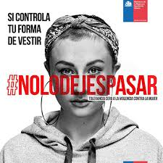

PUBLICIDAD

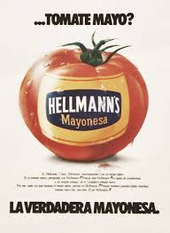

 | PRODUCTO | MARCA | SLOGAN (TEXTO BREVE Y FÁCIL DE RECORDAR)
ANUNCIO | PRODUCTOS LÁCTEOS | COLUN | TODA LA MAGIA DEL SUR
ANUNCIO | FESTIVAL DE MÚSICA | LOLLAPALOZA | JUNTOS HACEMOS HISTORIA
ANUNCIO | MAYONESA | HELLMANNS | LA VERDADERA MAYONESA

